Projekts tiek īstenots ALTUM administrētā Eiropas Savienības Atveseļošanas un noturības mehānisma plāna 1.2. reformu un investīciju virziena “Energoefektivitātes uzlabošana” 1.2.1.2.i. investīcijas “Energoefektivitātes paaugstināšana uzņēmējdarbībā (ietverot pāreju uz atjaunojamo energoresursu tehnoloģiju izmantošanu siltumapgādē un pētniecības un attīstības aktivitātes (t. sk. bioekonomikā))” 1.2.1.2.i.1. pasākuma “Energoefektivitātes paaugstināšana uzņēmējdarbībā (ietverot pāreju uz atjaunojamo energoresursu tehnoloģiju izmantošanu siltumapgādē)” noslēgtā līguma Nr. 214915/01 ietvaros.

Projekta ietvaros plānots uzstādīt jaunu, šķeldas-granulu apkures katlu Hargassner ECO-HK40 ar akumulācijas tvertni, apsaisti un kurināmā padevi. Tiks nomainīts esošais cietā kurināmā apkures katls Moderator kociol grzewczy 20kW. Tā kā uztsādāmā katla lietderības koeficients ir 95,7 % - tiks panākts gan kurināmā ietaupījums, gan CO2 emisiju un primārās enerģijas patēriņa samazinājums.

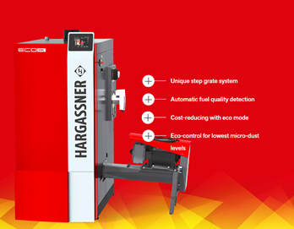

Plānotā katla uzstādīšanas adrese ir: Kalēju iela 9, Salaspils pagasts, Salaspils novads. Katls tiks uzstādīts ārpus ēkas atsevišķi novietotā modulī.



